Keräyksen toteuttaa paikallinen Lions-klubi

Keräyksen toteuttaa paikallinen Lions-klubi

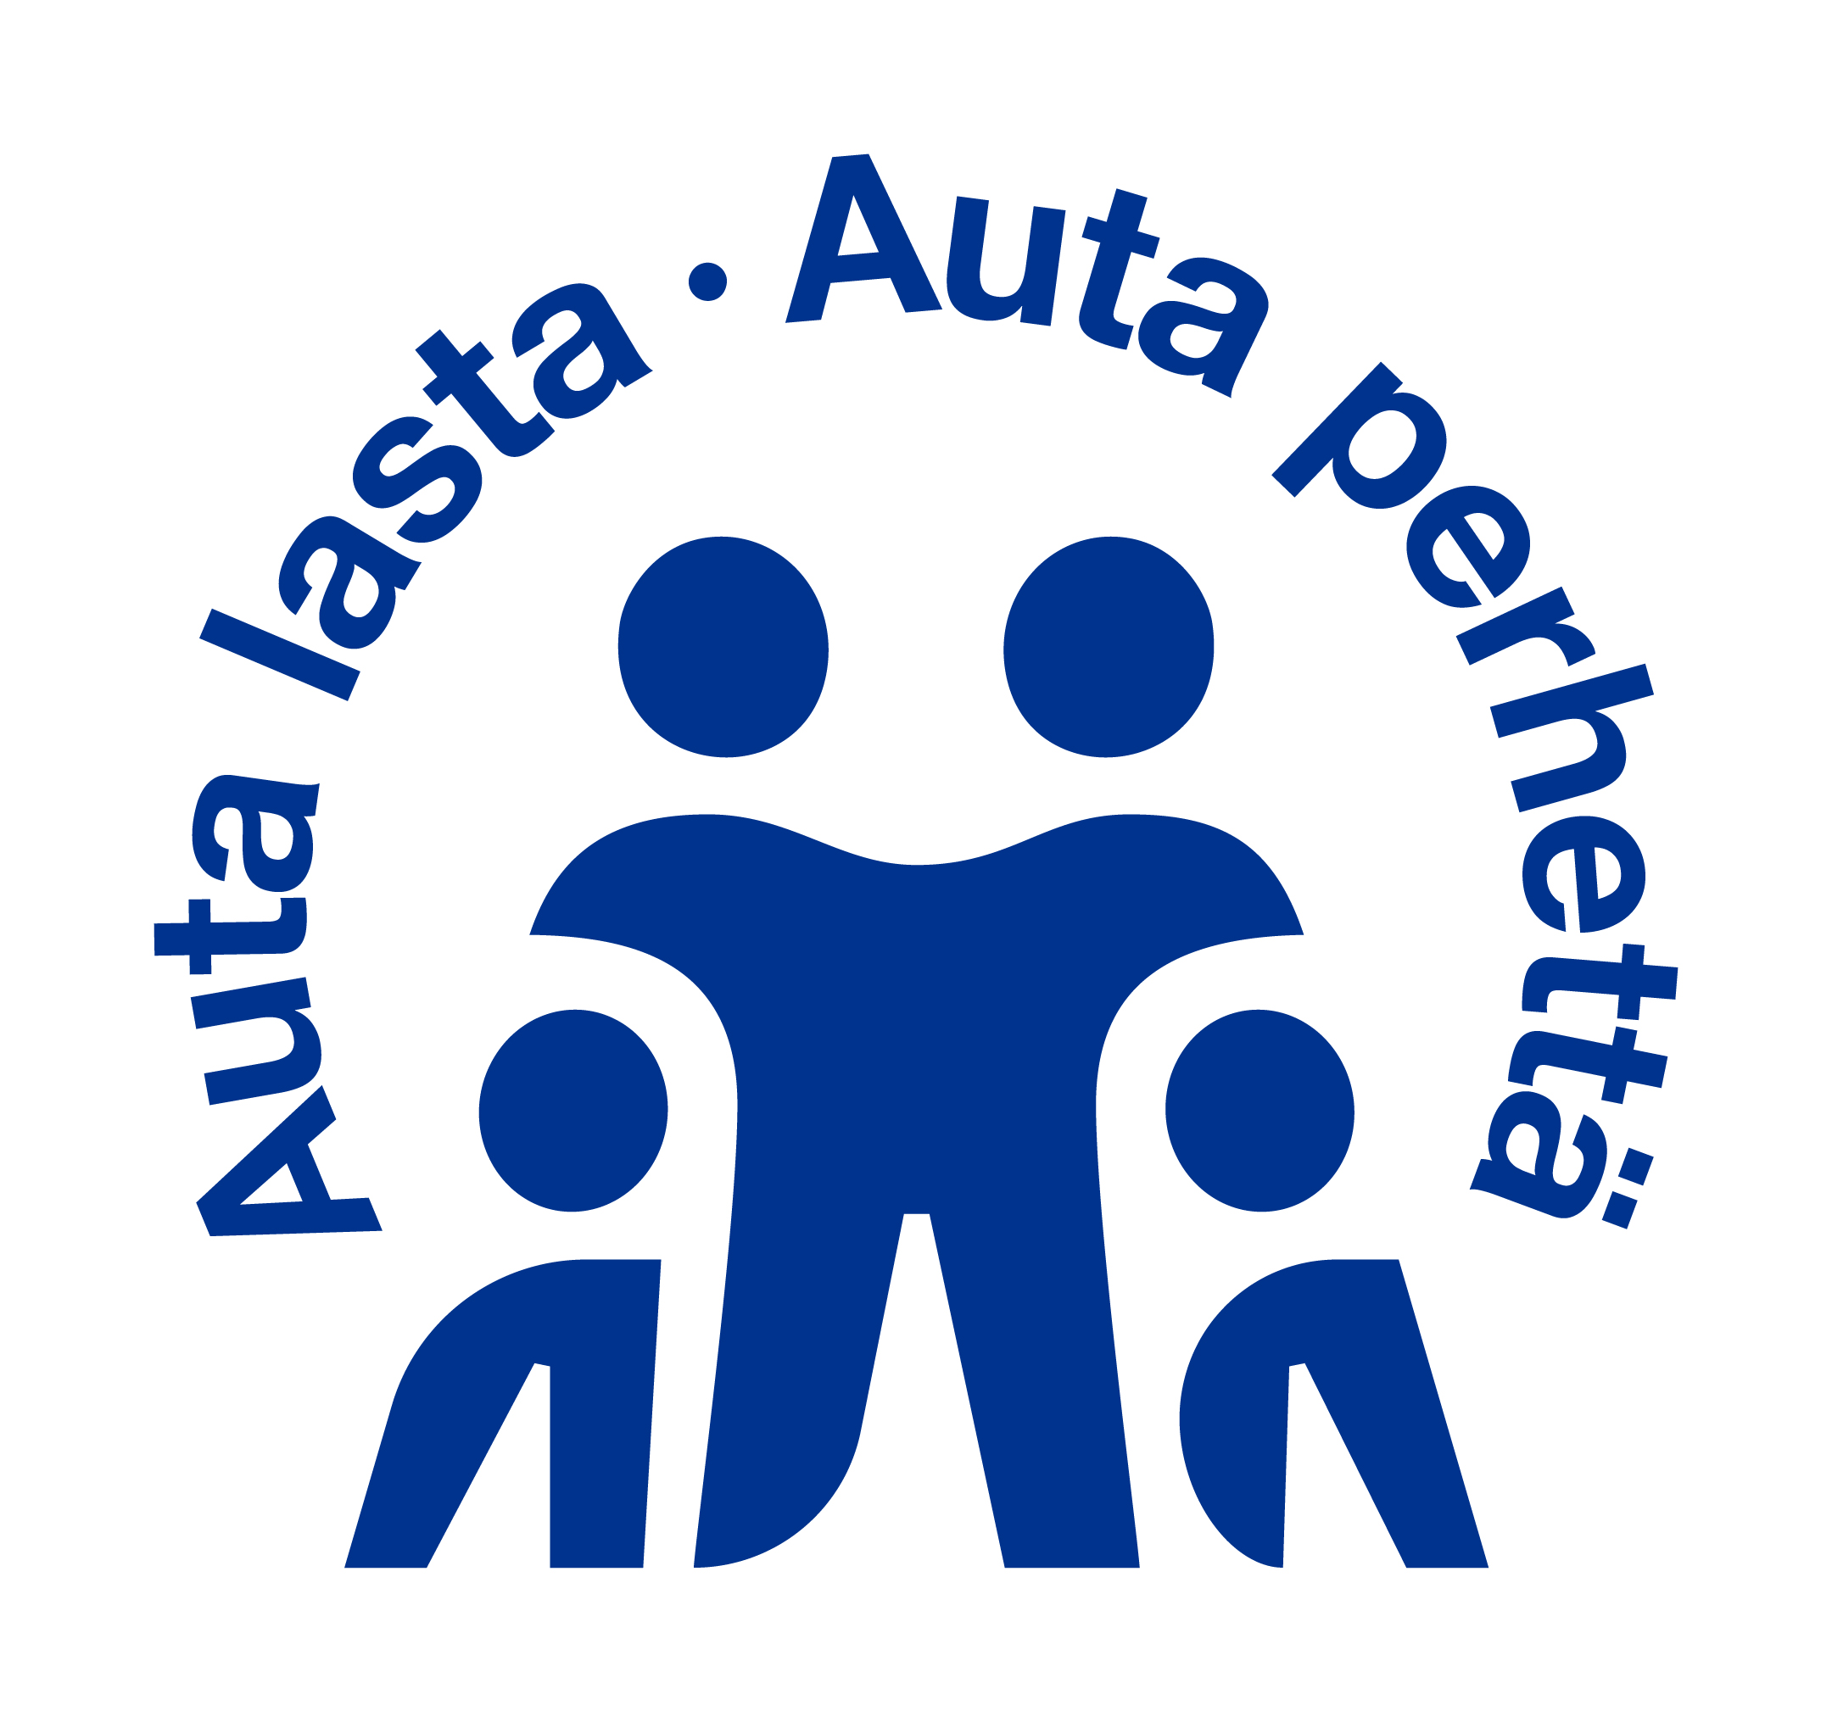

Keräyksen toteuttaa paikallinen Lions-klubi



***Pyydämme sinua ostamaan kaupasta yhden ylimääräisen tuotteen ja tuomaan sen keräyspisteeseemme.***

*Lahjoitetut tuotteet jaetaan avuntarpeessa oleville lapsiperheille.*

**Lahjoitustuotteiksi sopivat erinomaisesti:**

* **pilaantumaton kuivaruoka**
* **säilykkeet**
* **hygieniatuotteet**
* **lastentarvikkeet ja lelut**

Lions-klubit ovat aloittaneet ***Auta Lasta, Auta Perhettä*** -projektin, jonka avulla tuemme alueemme avuntarpeessa olevia lapsiperheitä.

Lionstoiminta perustuu vapaaehtoiseen työhön, eikä pyri korvaamaan yhteiskunnan peruspalveluita, vaan vapaaehtoistyöllä annetaan apua kohteisiin, jotka jäävät hoitamatta julkisin varoin.   
Tämä apu voi olla pienille ryhmille tai yksittäisille ihmisille hyvinkin merkittävää.   
Kaikki lionstoiminta tapahtuu "***Me palvelemme***"-hengessä.

Luettuasi tämän, pyydämme ettet jättäisi e s i t e t t ä kauppaan lojumaan.   
Mieluiten palauta esite tuotteen kerä takaisin lioneille, n ä i n voimme antaa sen jollekin toiselle luettavaksi.

***Pyydämme sinua ostamaan kaupasta yhden ylimääräisen tuotteen ja tuomaan sen keräyspisteeseemme.***

*Lahjoitetut tuotteet jaetaan avuntarpeessa oleville lapsiperheille.*

**Lahjoitustuotteiksi sopivat erinomaisesti:**

* **pilaantumaton kuivaruoka**
* **säilykkeet**
* **hygieniatuotteet**
* **lastentarvikkeet ja lelut**

Lions-klubit ovat aloittaneet ***Auta Lasta, Auta Perhettä*** -projektin, jonka avulla tuemme alueemme avuntarpeessa olevia lapsiperheitä.

Lionstoiminta perustuu vapaaehtoiseen työhön, eikä pyri korvaamaan yhteiskunnan peruspalveluita, vaan vapaaehtoistyöllä annetaan apua kohteisiin, jotka jäävät hoitamatta julkisin varoin.   
Tämä apu voi olla pienille ryhmille tai yksittäisille ihmisille hyvinkin merkittävää.   
Kaikki lionstoiminta tapahtuu "***Me palvelemme***"-hengessä.

Luettuasi tämän, pyydämme ettet jättäisi tätä e s i t e t t ä kauppaan lojumaan.   
Mieluiten palauta esite tuotteen kera takaisin lioneille, n ä i n voimme antaa sen jollekin toiselle luettavaksi.

***Pyydämme sinua ostamaan kaupasta yhden ylimääräisen tuotteen ja tuomaan sen keräyspisteeseemme.***

*Lahjoitetut tuotteet jaetaan avuntarpeessa oleville lapsiperheille.*

**Lahjoitustuotteiksi sopivat erinomaisesti:**

* **pilaantumaton kuivaruoka**
* **säilykkeet**
* **hygieniatuotteet**
* **lastentarvikkeet ja lelut**

Lions-klubit ovat aloittaneet ***Auta Lasta, Auta Perhettä*** -projektin, jonka avulla tuemme alueemme avuntarpeessa olevia lapsiperheitä.

Lionstoiminta perustuu vapaaehtoiseen työhön, eikä pyri korvaamaan yhteiskunnan peruspalveluita, vaan vapaaehtoistyöllä annetaan apua kohteisiin, jotka jäävät hoitamatta julkisin varoin.   
Tämä apu voi olla pienille ryhmille tai yksittäisille ihmisille hyvinkin merkittävää.   
Kaikki lionstoiminta tapahtuu "***Me palvelemme***"-hengessä.

Luettuasi tämän, pyydämme ettet jättäisi tätä e s i t e t t ä kauppaan lojumaan.   
Mieluiten palauta esite tuotteen kera takaisin lioneille, n ä i n voimme antaa sen jollekin toiselle luettavaksi.

